Муниципальное бюджетное детское образовательное учреждение «Детский сад № 45»

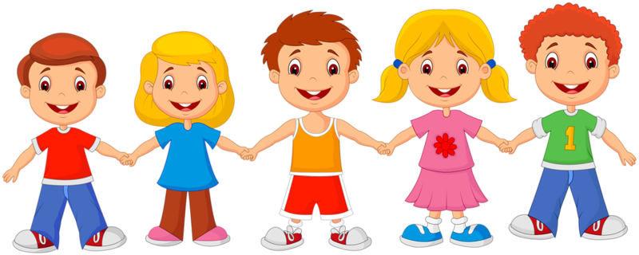

Конспект открытой организационно-образовательной деятельности с использованием здоровьесберегающих технологий в подготовительной группе на тему «Главное - ЗДОРОВЬЕ!»

Подготовила и провела: воспитатель I кв.кат
Сухова Е.В.

г. Петропавловск-Камчатский, 2019г.
Конспект открытой организационно-образовательной деятельности с использованием здоровьесберегающих технологий в подготовительной группе на тему «Главное - ЗДОРОВЬЕ!»
Цель: сформировать у детей понимание значения и необходимости соблюдения гигиенических процедур, физических упражнений и режима дня.
Задачи:
- Продолжать формировать представление о здоровье, как одной из основных ценностей;
- Обобщить и расширить знания детей о полезных продуктах, о взаимосвязи здоровья и питания;
- Продолжать развивать связную речь, мышление, внимание, сообразительность;
- Формировать потребность в соблюдении культурно – гигиенических навыков, режима дня;
- Развивать интерес к заботе о своем здоровье, проявление самостоятельности;
- Воспитывать ответственное отношение к своему здоровью;
Предварительная работа: беседа с детьми о здоровом образе жизни, проведение дней и недель здоровья, чтение пословиц и поговорок о ценности здоровья, разучивание стихотворения «Микроб», сюжетно – ролевые игра «Больница», чтение художественной литературы о здоровье.
Материал: магнитная доска, мяч, загадки, дидактическая игра «Ладошки - Витамины», иллюстративный материал «Микробы», «Дыхательная гимнастика», письмо от доктора Пилюлькина

Ход занятия.
Воспитатель: - Ребята, хотите отправиться в путешествие? Давайте встанем в круг, возьмемся за руки и пожелаем друг другу хорошего настроения! А что еще можно пожелать?
Дети: Счастья, здоровья…
Воспитатель: Правильно и вот сейчас мы отправимся в страну «Здоровья». Как гласит пословица, что: «В здоровом теле - здоровый дух». Давайте подумаем, что помогает человеку быть здоровым?
Дети: зарядка, хороший сон, фрукты, овощи, прогулки на свежем воздухе и т.д.
Воспитатель: Правильно, ребята. У здоровья, есть помощница, а кто она мы узнаем, поиграв в игру «Наше утро». Передавая мяч по кругу, мы расскажем друг другу, что делаем по утрам.
Первая помощница это - вода. Что мы делаем водой?
Дети: умываемся, моем лицо, руки, пьем воду, полощем горло и рот
Воспитатель: А что такое микробы?
Дети: это вредные вещества, это грязь, это то, от чего мы болеем …
(Воспитатель читает стих «Микробы»)
«Микробы»
Все, поверь, твои игрушки,
Даже, розовенький Хрюшка,
Быть чистюлями хотят...
Знай: микробы всем вредят!
-Воспитатель: Как вы думаете, мы можем защитить себя от микробов?
Дети: Да!
Воспитатель: А как?
Дети: чистить зубы, мыть руки, делать зарядку, правильно питаться, гулять на свежем воздухе, заниматься спортом, спать …
Воспитатель: Правильно. Сейчас, я предлагаю вам выполнить специальные дыхательные упражнения для носа. (прил. 1)
«Подыши одной ноздрей и к тебе придёт покой»
Воспитатель: Что вы делаете по утрам. Чтобы проснуться?
Дети: Гимнастику.
Воспитатель: Правильно, второй друг Здоровья –гимнастика. Выполним с вами гимнастику:
«К речке быстрой мы спустились»
И.П. ноги на ширине плеч. Руки на пояс.
1. наклон вперед, руки вниз. Наклонились, и умылись.
2. вернуться в и.п. Коснуться руками лица.
«Мы к лесной полянке вышли»
И.П. сед с прямыми ногами, руки упор сзади.
1. поднять прямую ногу. Поднимаем ноги выше.
2. вернуться в и.п.
«Птицы начали летать»
И.П.лежа на животе.
1. поднять прямые руки вверх. Плавно крыльями махать.
2. вернуться в и.п.
«Ножки разомнем сейчас»
ИП. у.с. руки на пояс. Мы подпрыгнем 10 раз.
1-10. прыжки на месте в чередовании с ходьбой
Воспитатель: Очень важно соблюдать режим дня, благодаря ему вы будете чувствовать себя бодрыми, веселыми.
Воспитатель: Слышите, кто-то стучится?
Дети: Да!
Воспитатель: кто же это?
Дети: Доктор Пилюлькин!
Доктор Пилюлькин: Здравствуйте, дети! Я слышал вы говорите здесь о здоровье, а сюда входит и здоровое питание. Предлагаю поиграть в необычную игру-викторину «Витамин – это еда!».
- Итак, «Разминка».
-Я буду задавать вопросы, а вы мне дружно отвечайте, хорошо? Вопросы:
Арбуз – это овощ или фрукт? (Ягода).
Какую кашу можно сварить из пшена? (Пшённую).
Какие овощи надо есть, чтобы не простудиться? (Чеснок, лук).
При помощи чего мы ощущаем разный вкус? (Языка).
Как называется сушёный виноград? (Изюм).
А что ещё необходимо человеку кроме пищи? (Вода).
Как называется утренний приём пищи? (Завтрак).
Продолжаем нашу игру, отгадываем загадки.
В овощах и фруктах есть.
Сколько их не перечесть.
Есть еще в форме таблетки
Вкусом лучше, чем конфетки.
Для Мишани и Полины
Что полезно? — ... (Витамины)
Зелёный полосатый шар,
С начинкой алой словно жар,
Лежит на грядке, словно груз,
Скажите, что это. (Арбуз)
С оранжевой кожей,
На мячик похожий,
Но в центре не пусто,
А сочно и вкусно. (Апельсин)
Он почти как апельсин,
С толстой кожей, сочный,
Недостаток лишь один -
Кислый очень, очень. (Лимон)
Круглое, румяное,
Я расту на ветке.
Любят меня взрослые,
Любят меня детки. (Яблоко)

Взяли мы ее одежку,
Соль добавили немножко.
В кадочках теперь не пусто —
В них заквасится... (капуста)
Под землей живут семейки,
Поливаем их из лейки.
И Полину, и Антошку
Позовем копать... (картошку)
Ох, наплачемся мы с ним,
Коль почистить захотим.
Но зато от ста недуг
Нас излечит горький... (лук)
Игра «Здоровое-нездоровое», я буду называть вам слова и кидать мяч. Если это нужно вам для того, чтобы быть здоровыми - ловите мяч, если нет- отталкиваете. (чтобы быть здоровым нужно – кушать фрукты)
Молодцы, ребята! Со всеми заданиями справились. Желаю вам Здоровья! (Доктор Пилюлькин уходит.)
Рефлексия.
Воспитатель: А теперь возьмёмся за руки и закроем глаза. Подумаем о самом прекрасном. Ребята, вот и закончилось наше небольшое путешествие в страну Здоровья. Что нового, интересного вы узнали? Что понравилось больше всего? Желаю, чтобы вы всегда были здоровыми и не забывали о профилактике!

